**HX1387** *Scheda creata il 25 agosto 2025*

**Descrizione storico-bibliografica**

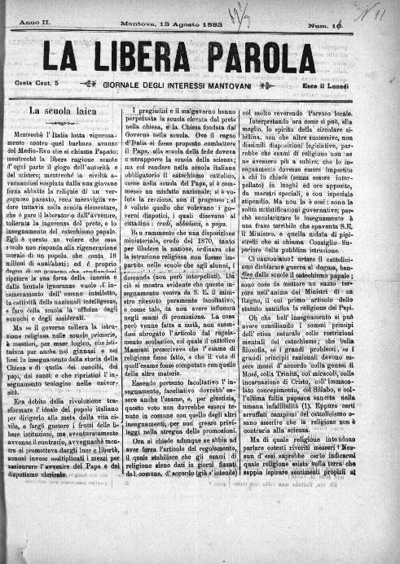La **\*libera parola** : giornale degl'interessi mantovani.- Anno 1, n. 1 (7 maggio 1882)-anno 6, n. 7 (22 maggio 1887). - Mantova : Eugenio Sartori, 1882-1887. – 6 volumi ; 46 cm. ((Settimanale; bisettimanale dal 5 settembre 1883. - Il sottotitolo cambia: dall’anno 2, n. 15 (5 settembre 1883) periodico democratico-radicale e degli interessi mantovani; dall’anno 5, n. 1 (21-22 ottobre 1886) monitore delle associazioni operaie. - Sospende le pubblicazioni da aprile 1885 a ottobre 1886. - La tipografia varia. - CFI0415870

Soggetto: Politica – Mantova – 1882-1887; Laicismo – Mantova – 1882-1887

**Copie digitali:**

-1882-1887 a: *<http://emeroteca.braidense.it/gea/scheda_testata.php?IDTestata=388>

*http://www.internetculturale.it/it/913/emeroteca-digitale-italiana/periodic/testata/7103

-1883-1887 a: <http://digilib.bibliotecateresiana.it/sfoglia_periodico2.php?tG=LA%20LIBERA%20PAROLA>

La \***libera parola** : giornale anticlericale. - Anno 1, n. 1 (22 marzo 1885)- . - Torino : Tip. G. Robiola, [1885]. – 1 volume ; 41 cm. ((Settimanale. - LO10754396

Soggetto: Anticlericalismo – 1885

La \***libera parola** : giornale politico-amministrativo settimanale. - Anno 1, n. 1 (7 novembre 1888)-anno 1, n. 54 (1889). - Lugo : Tip. Melandri, 1888-1889. – 1 volume ; 37 cm. - CUBI 331130. - BNI 1888-10891. - CFI0351061

La \***libera parola** : giornale del mattino. - Anno 1, n. 1 (14 giugno 1891)- . - Udine : Tip. Lit. Friulana, 1891. – 1 volume ; 39 cm. ((Quotidiano. - CUBI 331128. - BNI 1891-6555. - CFI0351059; PUV0127469

La \***libera parola** : rivista politica bimensile / diretta da Vittorio Cuttin. - Anno 1, n. 1 (1891)-[1892]. - Trieste : Vittorio Cuttin, 1891-[1892?] (Gorizia : Tip. A. M. Obrizzi). – 2 volumi ; 22. - TSA1403041

Soggetto: [Politica – Friuli-Venezia Giulia – 1891-1892](https://opac.sbn.it/c/search/opac?groupId=20122&item:8021:Soggetti::@frase@=RMLC463890)

\***Libera parola**. - Anno 1, n. 1 (25 dicembre 1892)-anno 2, n. 8 (1893). - Capua : Stab. Tip. Campano, 1892-1893. – 2 volumi ; 31 cm. ((Periodicità non determinata. - CUBI 331125. - BNI 1893-4406. - CFI0351057

**Informazioni storico-bibliografiche**

**Mantova.** Giornale degl’interessi mantovani Mantova, 7 maggio 1882-22 maggio 1887 Difende gli interessi delle masse operaie e contadine, attraverso la creazione delle società di mutuo soccorso. Proprietario del settimanale è l’ing. Eugenio Sartori. <http://digilib.bibliotecateresiana.it/index_periodici.php>.